Сотрудники ПДН ОМВД России по району Текстильщики и Кузьминки провели профилактические лекции для учащихся старших классов

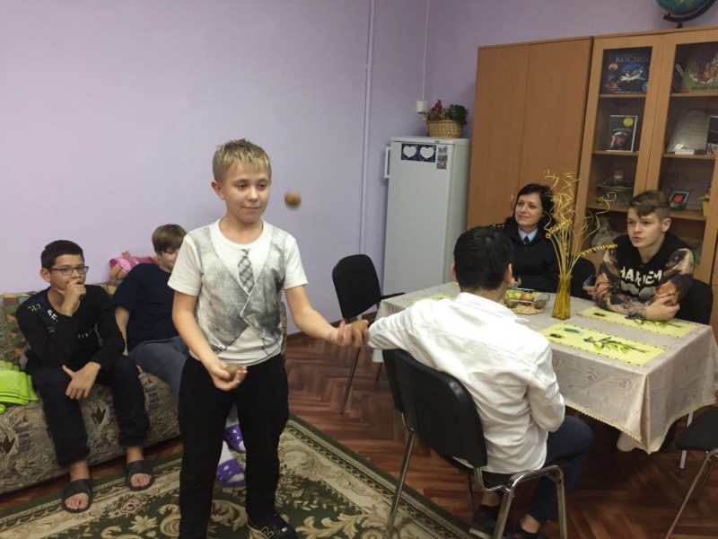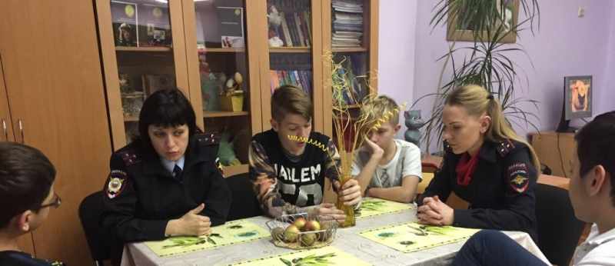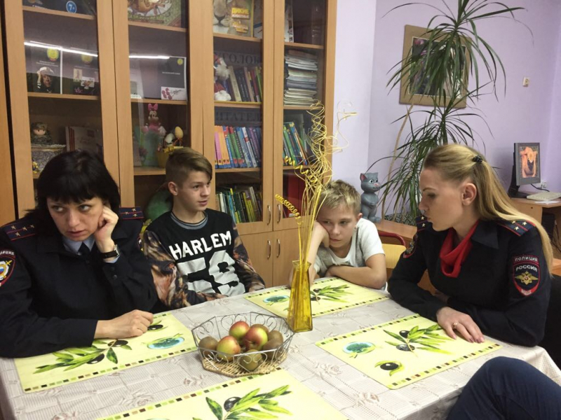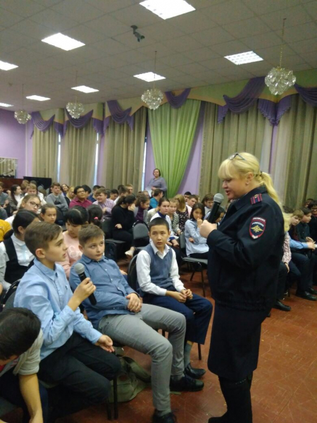

На территории Юго-Восточного округа столицы проводится межведомственная комплексная профилактическая операция «Дети России-2017», в которой сотрудники полиции принимают активное участие.
Главная задача мероприятия – предупреждение распространения наркомании среди несовершеннолетних, а также выявление фактов вовлечения детей в преступную деятельность, связанную с незаконным оборотом наркотических средств.
Сотрудники отдела по делам несовершеннолетних ОМВД России по району Кузьминки встретились с учащимися школы-интерната, расположенной на Волгоградском проспекте. Полицейские провели чаепите, а заодно разъяснили молодым людям последствия употребления наркотиков, а также что грозит участникам незаконного оборота наркотиков по законам РФ.
Начальник ПДН ОМВД России по району Кузьминки Татьяна Казакова отметила, что беседа на серьезные темы в неформальной обстановке положительно влияет на подрастающее поколение. Получается более результативно донести всю необходимую информацию.
В этот же день инспекторы по делам несовершеннолетних ОМВД России по району Текстильщики провели профилактическую лекцию в актовом зале школы на Саратовской улице. Средний возраст ребят – 14-16 лет, – наиболее уязвимый для вовлечения в преступную деятельность, связанную с незаконным оборотом наркотиков. Начальник ПДН ОМВД России по району Текстильщики рассказала подросткам о необходимости вести здоровый образ жизни, о том, как не попасть в плохую компанию, а также к каким последствиям приводит употребление наркотиков.
Подобные беседы в рамках акции «Дети России» полицейские проводят практически ежедневно. Цель такой профилактики – не напугать подростка, а внушить ему желание вести здоровый образ жизни, соблюдать закон и порядок.
Пресс-служба УВД по ЮВАО
(495) 709-18-18

